UBND QUẬN PHÚ NHUẬN
PHÒNG GIÁO DỤC VÀ ĐÀO TẠO
DUYỆT KẾ HOẠCH NĂM HỌC 2018 – 2019
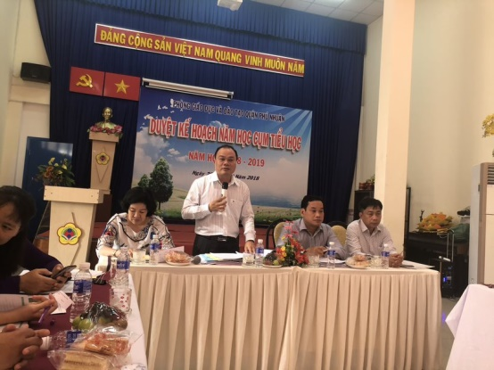
Trong tuần từ ngày 17/09/2018 đến ngày 21/09/2018, ngành Giáo dục và Đào tạo đã tổ chức duyệt kế hoạch năm học ở các bậc học Mầm non, Tiểu học và THCS.

Tham dự các buổi duyệt kế hoạch có Ban lãnh đạo Phòng Giáo dục và Đào tạo, chuyên viên phụ trách các bộ phận và toàn thể Ban giám hiệu, Chủ tịch công đoàn, Bí thư chi đoàn, Tổng phụ trách Đội các bậc học của các trường công lập, tư thục trên toàn quận.
Ngày 18/09/2018, tại Hội trường Mẫu giáo Hương Sen (buổi sáng) và Mẫu giáo Họa Mi 9A (buổi chiều), Ban Lãnh đạo cùng tổ Mầm non Phòng Giáo dục và Đào tạo đã tổ chức Hội nghị duyệt kế hoạch năm học 2018 – 2019 cho bậc học mầm non quận Phú Nhuận.
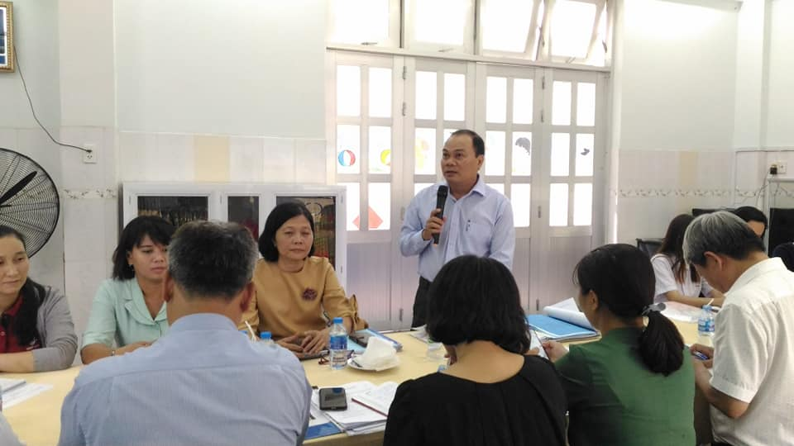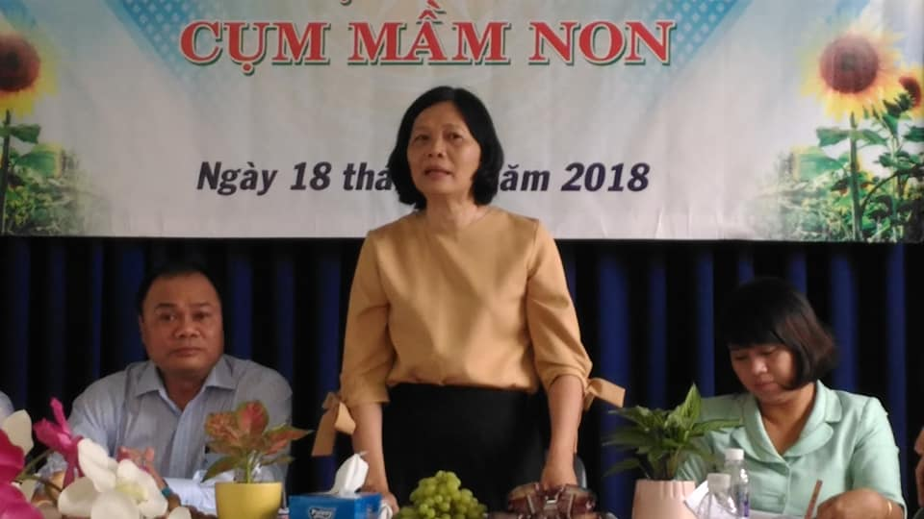
Mở đầu chương trình làm việc, đồng chí Võ Cao Long – QUV, Trưởng phòng Giáo dục và Đào tạo phát biểu định hướng các trọng tâm nhiệm vụ của năm học mới 2018 – 2019. Theo đó, mỗi trường cần phân tích kỹ đặc thù của đơn vị mình dựa trên văn bản chỉ đạo của Phòng Giáo dục Mầm non Sở Giáo dục và Đào tạo, Chỉ thị số 05-CT/TW ngày 15/5/2016 của Bộ Chính trị khóa XII và Chỉ thị số 27/CT-TTg ngày 08/9/2016 của Thủ tướng Chính phủ về đẩy mạnh học tập và làm theo tư tưởng, đạo đức, phong cách Hồ Chí Minh trong ngành Giáo dục; Kế hoạch 504/BC-GDĐT về kết quả thực hiện nhiệm vụ năm học của Phòng Giáo dục và Đào tạo; Kế hoạch 505/KH-GDMN của Phòng Giáo dục và Đào tạo; tiếp tục thực hiện năm thứ 5 việc triển khai Nghị quyết 29-NQ/TW Hội nghị lần thứ 8 Ban Chấp hành Trung ương khóa XI về Đổi mới căn bản, toàn diện giáo dục và đào tạo, đáp ứng yêu cầu công nghiệp hóa, hiện đại hóa trong điều kiện kinh tế thị trường định hướng xã hội chủ nghĩa và hội nhập quốc tế. Bên cạnh đó, vấn đề giảm tải lao động cho giáo viên cần có những biện pháp cụ thể; việc nâng cao trình độ chính trị của đơn vị, tình hình phát triển đảng viên cần có kế hoạch cụ thể. Đồng chí cũng chúc mừng bậc học Mầm non năm học qua đã gặt hái nhiều kết quả khả quan, có thêm 02 trường đạt chuẩn quốc gia và 03 trường đã được các đoàn đánh giá ngoài công nhận chất lượng giáo dục.
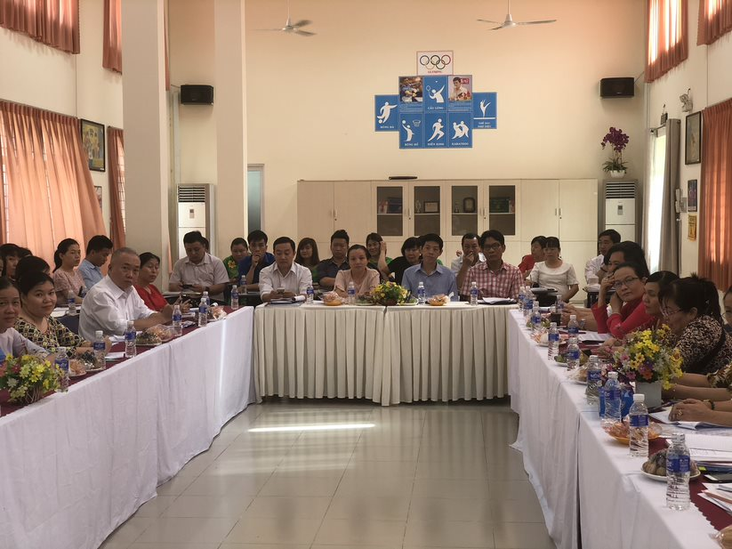
Duyệt kế hoạch năm học 2018 – 2019 bậc Tiểu học được tổ chức thực hiện vào sáng thứ năm (20/09/2018) tại trường Tiểu học Đông Ba. Theo đó, căn cứ việc thực hiện nhiệm vụ năm học 2018 - 2019, tinh thần Nghị quyết số 29/TW ngày 04/11/2013 của Ban chấp hành Trung ương khóa XI; Nghị quyết số 88/2014/QH13 ngày 28/11/2014 của Quốc Hội và Quyết định số 404/QĐ-TTg ngày 27/3/2015 của TTCP về Phê duyệt đề án đổi mới chương trình, sách giáo khoa phổ thông; Chỉ thị số 05-CT/TW ngày 15/5/2016 của Bộ Chính trị khóa XII và Chỉ thị số 27/CT-TTg ngày 08/9/2016 của Thủ tướng Chính phủ về đẩy mạnh học tập và làm theo tư tưởng, đạo đức, phong cách Hồ Chí Minh trong ngành Giáo dục; Kế hoạch 504/BC-GDĐT về kết quả thực hiện nhiệm vụ năm học của Phòng Giáo dục và Đào tạo; Kế hoạch số 506/KH-GDTiH.
Đồng chí Võ Cao Long nhấn mạnh 07 nhiệm vụ trọng tâm của ngành Giáo dục và Đào tạo đồng thời nhắc nhở, động viên đội ngũ cán bộ quản lý tiếp tục tăng cường kỉ cương, nề nếp, nâng cao chất lượng giáo dục toàn diện; duy trì, phát huy những thành tích đạt được, tích cực đổi mới phương pháp dạy học để giáo dục Phú Nhuận luôn là niềm tin của các bậc phụ huynh và học sinh trên địa bàn quận.
Vào chiều ngày 20/09/2018, duyệt kế hoạch năm học 2018 – 2019 bậc THCS được tổ chức tại trường THCS Đào Duy Anh.
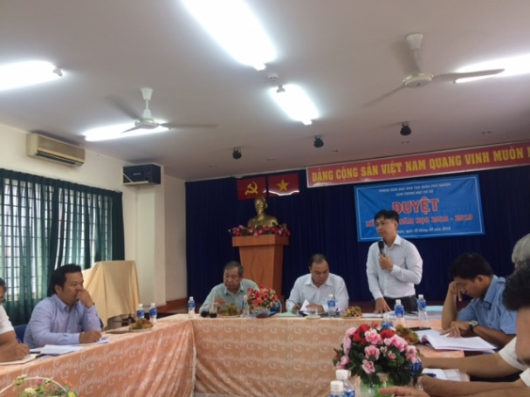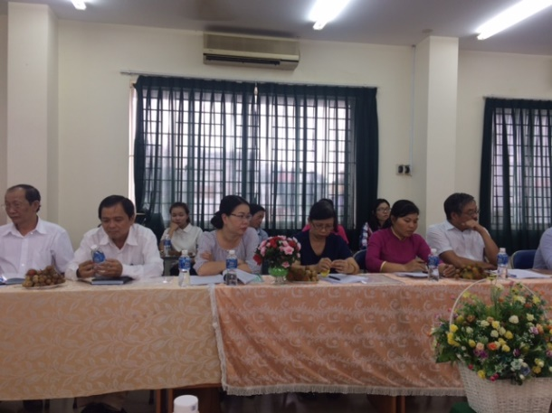
Đối với bậc THCS, đồng chí Võ Cao Long yêu cầu các đơn vị căn cứ vào Chỉ thị số 05-CT/TW ngày 15/5/2016 của Bộ Chính trị khóa XII và Chỉ thị số 27/CT-TTg ngày 08/9/2016 của Thủ tướng Chính phủ về đẩy mạnh học tập và làm theo tư tưởng, đạo đức, phong cách Hồ Chí Minh trong ngành Giáo dục; Hướng dẫn 3049 ngày 03/09/2018 của Phòng Giáo dục Trung học Sở Giáo dục và Đào tạo; Kế hoạch 504/BC-GDĐT về kết quả thực hiện nhiệm vụ năm học của Phòng Giáo dục và Đào tạo; Kế hoạch 507/KH-GDTHCS của Phòng Giáo dục và Đào tạo để đánh giá được đặc điểm tình hình; phân tích được thuận lợi, khó khăn, thách thức trong việc xây dựng dự thảo kế hoạch năm học.
Quán triệt tinh thần chỉ đạo chung của Sở Giáo dục và Đào tạo, Hội nghị đã góp ý, trao đổi, ghi nhận những vấn đề thiết thực và cụ thể giúp cho các trường có cơ sở bổ sung và hoàn thiện nội dung, biện pháp, chỉ tiêu các mặt hoạt động để công tác xây dựng kế hoạch năm học phù hợp với thực tế của từng trường. Bậc Mầm non tiếp tục thực hiện chuyên đề “Xây dựng trường Mầm non lấy trẻ làm trung tâm giai đoạn 2016 – 2020” theo Kế hoạch số 493/GDĐT-MN; bậc Tiểu học phấn đấu 95% học sinh Tiểu học được học 2 buổi/ngày, 97.5% học sinh từ 6 tuổi được học tiếng Anh; bậc THCS chú ý việc tiếp tục đổi mới phương pháp dạy học, đổi mới kiểm tra đánh giá; công tác kiểm tra tình hình dạy thêm, học thêm đúng quy định, chú trọng giáo dục kỹ năng sống, các tiết học trải nghiệm sáng tạo cho học sinh,…
Hội nghị đã kết thúc thành công trong không khí phấn khởi, thể hiện tinh thần trách nhiệm cao, quyết tâm hoàn thành nhiệm vụ năm học 2018 - 2019 của đội ngũ cán bộ quản lý các bậc học trên địa bàn quận./.

Minh Nguyệt

